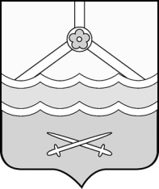
Администрация Шимского
муниципального района

ПОСТАНОВЛЕНИЕ

от 14.06.2023 № 841
р.п. Шимск

О проведении открытого конкурса по отбору управляющей организации для управления многоквартирными домами

В соответствии со статьей 163 Жилищного кодекса Российской Федерации, постановлением Правительства Российской Федерации
от 06 февраля 2006 гола № 75 «О порядке проведения органом местного самоуправления открытого конкурса по отбору управляющей организации для управления многоквартирным домом», Администрация Шимского муниципального района ПОСТАНОВЛЯЕТ:
1. Провести открытый конкурс по отбору управляющей организации для управления многоквартирными домами, согласно лотам.
2. Утвердить конкурсную документацию по организации и проведению открытого конкурса на право заключения договора управления многоквартирными домами, согласно лотам.
3. Разместить извещение и конкурсную документацию в установленном порядке на официальном сайте в сети Интернет по адресу torgi.gov.ru.

Заместитель
Главы администрации О.В. Архипкова

